Лабораторная работа 1

1. Показатели (размерность) целей, начальные и целевые значения, а затем текущие.
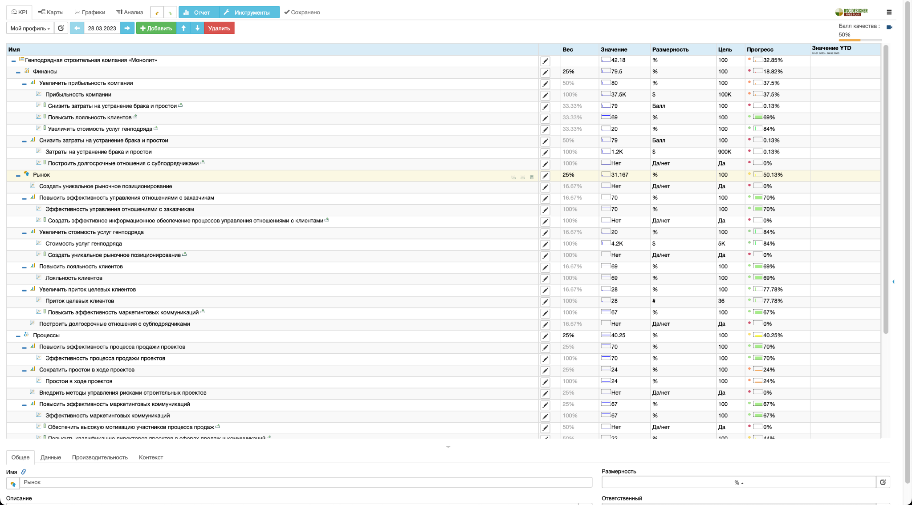

2. Связи между целями (сгенерированный отчет)
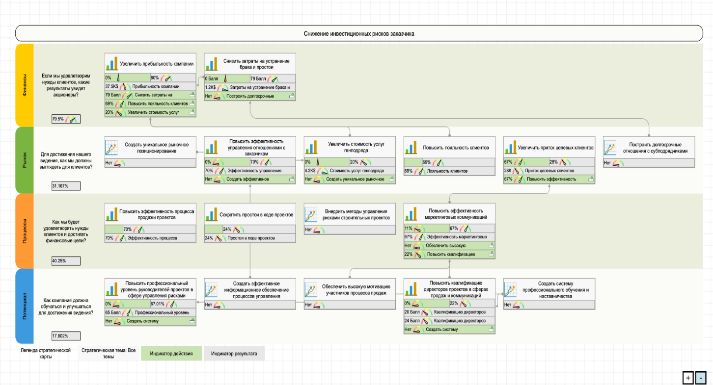

3. Графики иллюстрируют эффективность применения стратегии
